Anexo 2

Paisaje pseudokárstico de la Vereda El Plan, Santa Elena.

Proyecto de Grado titulado
“Identificación de anomalías resistivas asociadas a cavidades y/o conductos subterráneos poco profundos en el Pseudokarst de Santa Elena, vereda El Plan”

Estudiante
Angélica Ortega Agudelo
aortega3@eafit.edu.co

Asesor
PhD. Marcela Jaramillo Uribe
majaram9@eafit.edu.co

Coasesor
Juan Felipe Paschke Castaño
jpaschke@eafit.edu.co

Universidad EAFIT
Medellín – Colombia
2019

tabla de contenido

1. Introducción 5
2. Geomorfología 6
2.1. Red de drenaje 6
2.2. Paisaje Kárstico 7
2.3. Rasgos Exokársticos 8
2.3.1. Valle kárstico 8
2.3.2. Dolinas 8
3. Bibliografía 12

LISTA DE FIGURAS
Figura 1.El dibujo muestra la relación hidro-geológica entre las geoformas kársticas de la vereda El Plan y los depósitos de Vertiente localizados en las laderas Orientales de Medellín. Tomado y modificado de Rodriguez (1989). 8
Figura 2.Evolucion de las dolinas. Tomado y modificado de Vasquez 1993 8
Figura 3.Dolinas de subsidencia. A) sectores deprimidos representadas por pequeñas dolinas que mantienen cierto volumen de agua. B) dolinas de subsidencia que forman paisajes de “arboles hundidos”. 9
Figura 4.Macro dolina de colapso "El Hoyo". A. Inundación de la Macro Dolina “El Hoyo” por excedencia del ponor. B. Caudal mínimo 10
Figura 5.Dolina de colapso que sugieren que cumple la funcion de recargar el sistema karstico en epocas de altas precipitaciones. 11
Figura 6.Dolinas de colapso que representan el sumidero de las dos quebradas de la vereda El plan. 11
Figura 7.El ponor de captación de agua de la quebrada Bizarro en la macro dolina “El hoyo”. 12

LISTA DE TABLA
Tabla 1.Unidades litológicas del corregimiento de Santa Elena. Plancha 147lllB Medellin Oriental. Tomado de AMVA (2007). 16
Tabla 2. Tabla de colores para la clasificación de los materiales presentes en la zona de estudio. 36

Introducción

Con el nombre de Karst o carso definen a un terreno que se caracteriza principalmente por depresiones superficiales a varias escalas, originados por procesos de disolución que principalmente fueron conocidos en rocas calizas. Últimamente han sido reportados varios casos en las rocas cristalinas originados por el proceso de disolución, algunos autores prefieren utilizar la palabra “Pseudokarst” en estos casos.

Todos los minerales que componen a una roca son susceptibles a ser alterados, unos minerales siendo más susceptibles que otros. Por otro lado, la meteorización química es la descomposición y remoción de los minerales por procesos conocidos como hidratación e hidrólisis. La unidad litológica conocida como Dunita de Medellín es susceptible a la disolución de minerales de magnesio a condiciones atmosféricas con la precipitación de soluciones que contiene magnesio y CO2 disuelto (Aristizábal, 2005) En consecuencia, la vereda El Plan presenta diversos grados de serpentinización y meteorización, generando un paisaje “Pseudokarstico” .

El estudio que se presenta en este informe se llevó a cabo al oriente del municipio Medellín, en la vereda El Plan, extremo occidental del corregimiento de Santa Elena. En esta zona ha sido ampliamente estudiada por Herrera (2003); Vásquez (1993); Rodríguez (1989) y Álvarez (1982) quienes reportaron la existencia de un sistema pseudokárstico, caracterizado por geoformas kársticas, asociado al cuerpo ultramáfico Dunita de Medellín, donde la disolución de la roca a través de planos de debilidad (como fracturas y fallas) ha creado un sistema de conductos subterráneos.

Además, los investigadores determinaron que las cuencas hidrográficas del psudokarst de Santa Elena poseen un claro control estructural en el flujo superficial y subterráneo, cuyas corrientes ingresan al ambiente subterráneo donde migran buscando una orientación NNW. (Herrera, 2003; Vásquez, 1993; Rodríguez, 1989). Las corrientes superficiales que desaparecen en la cuenca de la quebrada El Bizarro, por ejemplo, son descargadas en forma de manantiales (quebradas La Espadera y Media Agua), sobre los depósitos vertiente que cubren las laderas donde está ubicado el barrio Ocho de Marzo correspondientes a la comuna nueve sector de Buenos Aires, municipio de Medelin.(Herrera, 2003; Vásquez, 1993; Rodríguez, 1989).

Geomorfología
La vereda El Plan fue caracterizada en el trabajo de Herrera (2003) como una unidad geomorfológica definida por características similares de relieve, red de drenaje, pendientes y procesos morfodinámicos, donde predominan pendientes menores a 10º. Este altiplano se encuentra ligeramente inclinado hacia el Norte. Además, la unidad geomorfológica El Plan se caracteriza por tener un paisaje kárstico donde se pueden apreciar depresiones superficiales en varias escalas, drenajes subterráneos, puentes naturales y cavernas.

Red de drenaje
En el mapa topográfico que se muestra en la ¡Error! No se encuentra el origen de la referencia. se alcanza a observar un sistema drenaje con corrientes sub-paralelas y confluencias ortogonales, que evidencian el control tectónico. En la unidad geomorfológica El Plan existen dos corrientes superficiales: la corriente principal y con mayor extensión de la zona de estudio es la Quebrada el Bizarro, cuya microcuenca drena el sector oriental de la zona de estudio; y la quebrada La Espadera, cuya microcuenca drena el sector centro occidental de la zona de estudio (Herrera, 2003; Vasquez, 1993; Rodriguez, 1989).

Estudios hidrogeológicos e hidrogeoquímicos (Rodriguez, 1989) usando trazadores artificiales y análisis de isotopos estables ( δ$H^{2}$ - δ$O^{18}$), mostraron que las aguas que son infiltradas por los sumideros (dolinas de colapso, recarga) de la quebrada La Espadera y la quebrada El Bizarro (El hoyo), son descargadas en formas de manantiales sobre las laderas orientales de Medellín hacia la Quebrada Santa Elena a través de las quebradas La Espadera y Media Agua, correspondientes a los barrios Ocho de Marzo y Juan Pablo II, Buenos Aires. Cano 2015 y Herrera 2003, determinaron que en menor un porcentaje mucho menor hacia las quebradas Las Palmas y La Presidenta, correspondientes al sector de las palmas (ver Figura 1
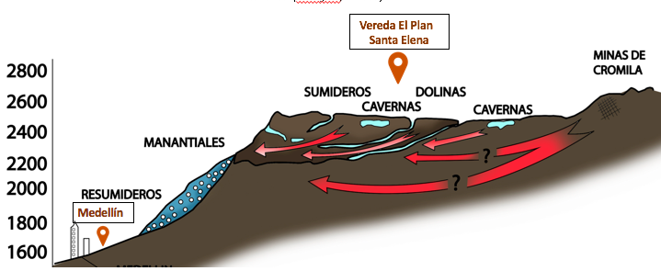
Figura 1.El dibujo muestra la relación hidro-geológica entre las geoformas kársticas de la vereda El Plan y los depósitos de Vertiente localizados en las laderas Orientales de Medellín. Tomado y modificado de Rodriguez (1989).

Paisaje Kárstico

En la vereda El Plan caracterizado principalmente por depresiones superficiales, generando un paisaje “Pseudokarstico”, originados por procesos disolución de minerales de magnesio a condiciones atmosféricas con la precipitación de soluciones que contiene magnesio y CO2 disuelto (Aristizábal E, et al. 2005) a medida que aumenta el proceso de disolución de las paredes y techo de los conductos Karsticos, creando subsidencia en el terreno conforme avanza la evolución de las dolinas Figura 2

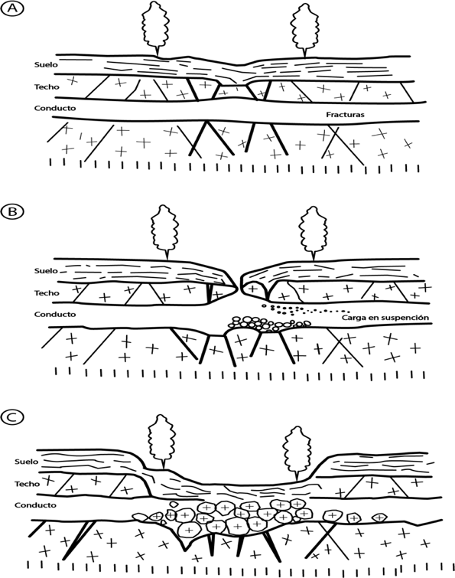
Figura 2.Evolucion de las dolinas. Tomado y modificado de Vasquez 1993

Rasgos Exokársticos
Tienen tres componentes morfológicos: Geoformas que conducen las aguas al subsuelo, sistema de conductos subterráneos y áreas de descarga (Herrera, J. 2003; Vásquez, 1993)

Valle kárstico
El valle cásico se ha desarrollado en torno a la confluencia de las dos corrientes de mayor caudal que drenan el área de estudio, que coincide con la zona de intersección de los principales lineamientos estructurales que afectan el área de estudio. Hacia el centro del área de estudio se encuentra una macro dolina de colapso, geoforma denominada “El Hoyo”, en la que convergen las dos corrientes principales de drenaje superficial (quebradas La Espaderas y El Bizarro).(Herrera, 2003; Vasquez, 1993).

Dolinas
Descritas por Alberto Vasquez en 1993 como depresiones superficiales o dolinas de varias dimensiones. Además, son clasificadas en:

Dolinas de Subsidencia
Depresiones superficiales de forma elíptica de longitud entre 3 y 15 metros, generalmente con pendientes suaves hacia el fondo, están cubiertas por grama o pastos, algunas veces de color verde brillante indicando humedad.(Ver Figura 3)

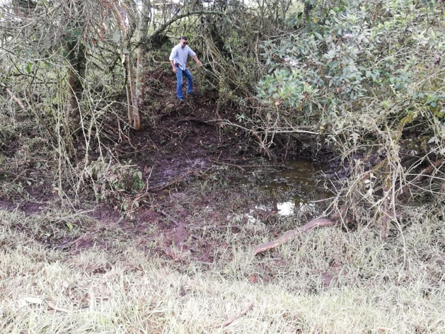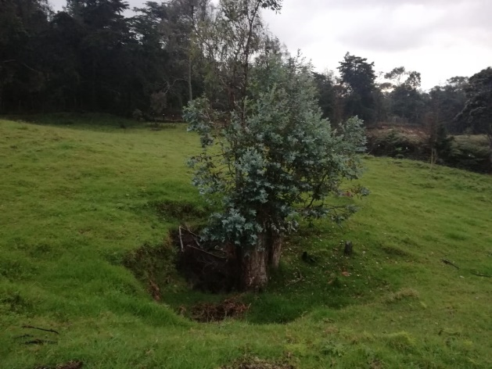
B.
A.
Figura 3.Dolinas de subsidencia. A) sectores deprimidos representadas por pequeñas dolinas que mantienen cierto volumen de agua. B) dolinas de subsidencia que forman paisajes de “arboles hundidos”.

Dolinas de colapso
Son geoformas que eventualmente funcionan como recarga del sistema Kárstico, en épocas de alta precipitación se producen condiciones de crecida, la macro dolina “El Hoyo” no es capaz de evacuar todo el caudal, ocasionando el desbordamiento y captación por esta dolina.(Figura 4)

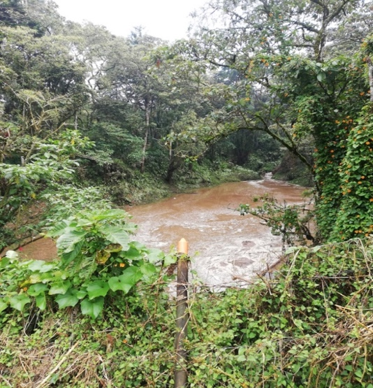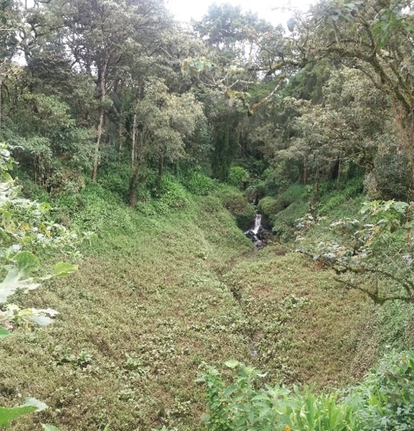
B.
A.
Figura 4.Macro dolina de colapso "El Hoyo". A. Inundación de la Macro Dolina “El Hoyo” por excedencia del ponor. B. Caudal mínimo

En la Figura 5 se observa el sumidero por la densidad de vegetación, indicativo de alta humedad, ubicado al centro de la imagen. en épocas de alta precipitación se puede escuchar el sonido del agua fluyendo.
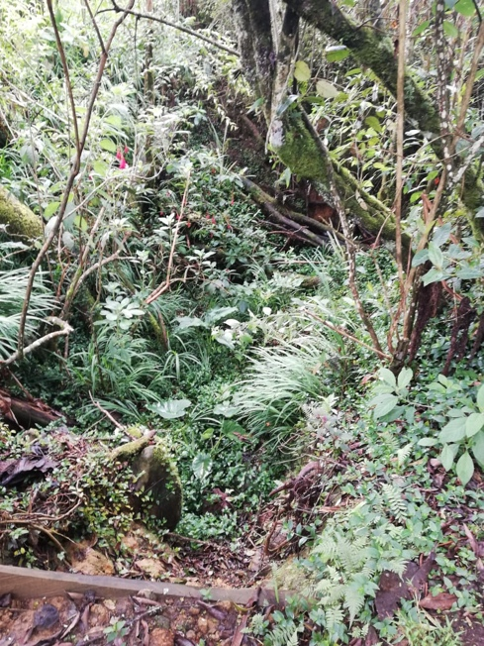
Figura 5.Dolina de colapso que sugieren que cumple la funcion de recargar el sistema karstico en epocas de altas precipitaciones.
en la Figura 6 se puede observar las dolinas de colapso que cumplen la función de recargar el sistema kárstico A) representa la macro dolina “El Hoyo”, en donde el agua superficial de la quebrada El Bizarro entra en el ambiente kárstico a través del ponor.. B) representa la macro dolina, donde el agua superficial de la quebrada La Espadera entra al ambiente Kárstico a través del ponor.

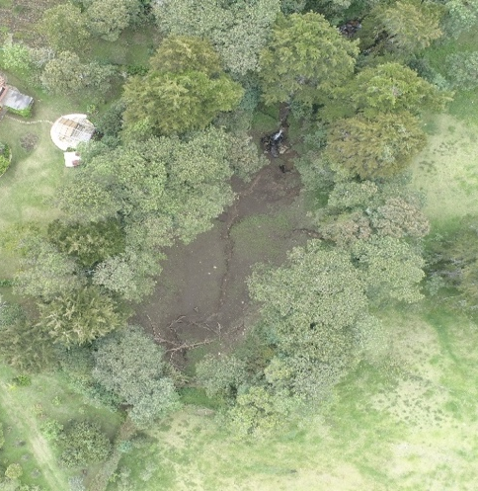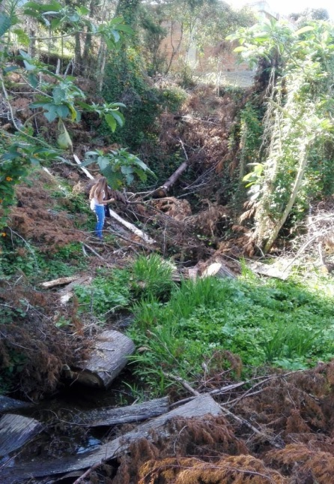
A.
B.
Figura 6.Dolinas de colapso que representan el sumidero de las dos quebradas de la vereda El plan.

Ponores
Muchas dolinas presentan puntos de captaciones de las aguas superficiales a drenajes subterráneos. En algunos ponores el agua entra al subsuelo como un flujo concentrado, pero en muchos de los casos se realiza de manera diseminada.( ver Figura 7)
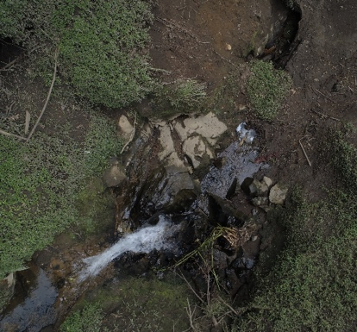
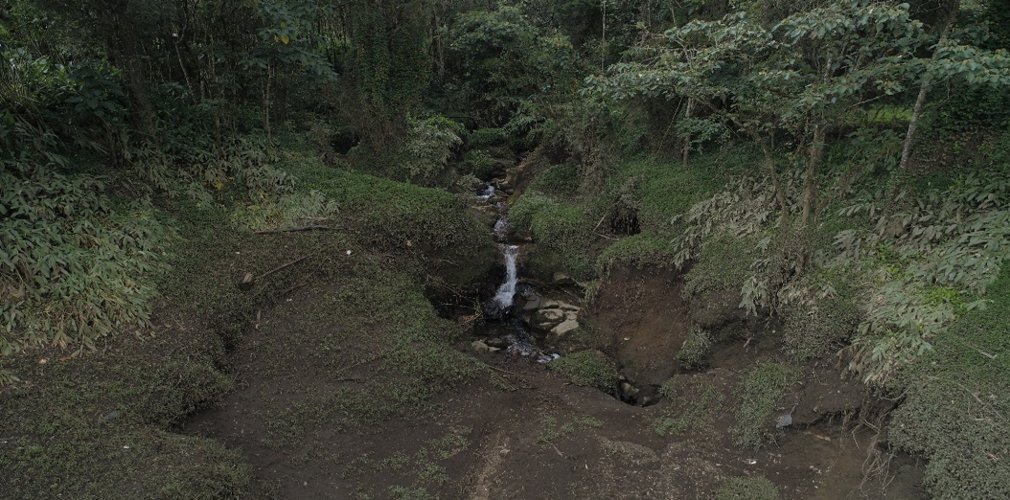
Figura 7.El ponor de captación de agua de la quebrada Bizarro en la macro dolina “El hoyo”.

Bibliografía

ÁLVAREZ, J. (1982). Tectonitas dunitas de Medellín; Informe 1896. Boletín geológico. Vol. 28. No. 3. Ingeominas. Medellín. Pág. 11 – 43.

Aristizábal, E., Roser, B., & Yokota, S., 2005. Tropical chemical weathering of hillslope deposits and bedrock source in the AburráValley, northern Colombian Andes. Enginnering Geology. N. 81, p. 389406.

Botero, G. 1963. Contribución al conocimiento de la geología de la zona central de Antioquia. Anales No. 57. Facultad de Minas, Medellín. 101 p.

Cano, T. (2015). Identificación de la presencia de flujos regionales en el sistema hidrogeológico del valle de aburrá a partir de un caso de estudio en una zona piloto. Tesis

Eraso, A. y Pulina, M. (2001). Cuevas en hielo y ríos bajo los glaciares. Segunda edición. Mc Graw-Hill. Madrid. 279 P.

Hoyos, F; Vélez, M., Múnera, C. y Árias, D. (2000). sistema hidrogeológico del altiplano de ríonegro y del valle de la unión en la zona central de antioquia. en: xiv seminario de hidráulica e hidrología. sociedad colombiana de ingenieros. villa de leyva, boyacá.

Monsalve, B. (1996). Evaluación geológica de la cromitas al NNW de Medellín. Tesis de grado. Universidad Nacional de Colombia. Medellín. 91 P.

Rodríguez, C. (1989). Control de deslizamientos con manejo del agua subterránea; I Simposio latinoamericano de deslizamientos. Paipa. Pp. 519 – 533.

Restrepo, J. y Toussaint, J. 1984. Unidades litológicas en los alrededores de Medellín. En: I Conferencia sobre riesgos geológicos del Valle de Aburrá. Medellín. 27 p.

Restrepo, J. y Toussaint, J. 1974 – 1973.Obducción Cretácea en el Occidente Colombiano. Anales No. 58. Facultad de Minas. Medellín. P. 73 – 105.

Vásquez, A. (1993). Geomorfología del Altiplano de Santa Elena. Anexo I: Geomorfología cársica en Santa Elena (vereda El Plan). Tesis. Universidad Eafit. Medellín. 98 p.

